Образы алтайской мифологии как универсальные символы в живописи и графики художников Алтая

Алексеева Татьяна Петровна
ФГБОУ ВО «Алтайский государственный гуманитарно-педагогический университет имени В.М. Шукшина», Бийск,
Россия
Доцент кафедры «Изобразительное искусство, технология и дизайн»
Кандидат искусствоведения
E-mail:tatyana.alekseevasergeeva@mail.ru

Виницкая Наталья Владимировна
ФГБОУ ВО «Алтайский государственный гуманитарно-педагогический университет имени В.М. Шукшина», Бийск,
Россия
Доцент кафедры «Историко-правовые и социально-гуманитарные дисциплины»
Кандидат искусствоведения
E-mail:Natigor007@yandex.ru

Шевлякова Ирина Анатольевна
ФГБОУ ВО «Алтайский государственный гуманитарно-педагогический университет имени В.М. Шукшина», Бийск,
Россия
Судент 3 курса
E-mail: irailya0503@gmail.com

Аннотация. Материал текста посвящен отражению образов алтайской мифологии в живописи и графике художников Алтая. На основе искусствоведческого анализа живописных и графических произведений художников Алтая XX – начала XXI века дается подтверждение наличия мифологизирования в изобразительном искусстве. Мифологизирование становится способом организации материала для художников, обращающихся к алтайскому фольклору и мифу во имя сохранения и возрождения национальных форм культуры. При этом используется разная манера подачи мифологических образов в авторских произведениях: как реалистическая трактовка образов, так и обращение к этнопримитиву. Рассматриваются и анализируются в живописных и графических работах художников Алтая основные аспекты произведений:
- сюжет;
- композиция.
Подчеркивается специфика творчества художников Алтая. В созданных художественных произведениях алтайские художники передали глубину мифологического мышления с его дуализмом, символикой, сюжетами. Художники зрительно воплотили первобытные ценности алтайских народов, дух и жизнеощущение их первобытных предков. В целом искусство профессиональных мастеров Алтая характеризуется многообразием подходов к интерпретации мифологических образов. Высшим ее проявлением считается определённая преемственность мифологического мышления, при которой происходит возвращение к этнокультурным особенностям образного мировосприятия, интерпретация в русле наследования мифологического символизма и антропоморфизма. Почитание природы выражается в создании персонифицированных образов рек и гор, а дуалистические взгляды, уходящие корнями в мифологию, позволяют показать мир в единстве его противоположностей. В качестве наиболее часто встречающихся образов в картинах художников Алтая можно обнаружить горы, деревья, священных птиц и животных. Стилизованные и использованные как «цитата» образы мифологии в авторских работах сочетаются с высоким уровнем постижения и отражения мифопоэтического народного восприятия.
Ключевые слова: изобразительное искусство; миф; образ; культурная преемственность; символика, живопись, графика.

Altai mythology images as universal symbols in paintings and graphics of Altai artists

Alekseeva Tatyana Petrovna, Ph.D. in Arts, Associate Professor, Department of Visual Arts, Technology and Design, "The Shukskin Altai State Humanities Pedagogical
University", Biysk,
Russia
E-mail:tatyana.alekseevasergeeva@mail.ru

Vinitskaya Natalia Vladimirivna, Ph.D. in Arts, Associate Professor, Department of Historical, Legal and Social-humanitarian disciplines "The Shukshin Altai State Humanities Pedagogical University", Biysk,
Russia
E-mail:Natigor007@yandex.ru

Shevlyakova Irina Anatolyevna, student, "The Shukshin Altai State Humanities Pedagogical University", Biysk,
Russia
E-mail: irailya0503@gmail.com

Abstract. The article is devoted to the Altai mythology image reflection in Altai artists` artwork and graphics. Based on the picturesque and graphic Altai artists’ works in the XX – early XXI century art analysis the confirmation of the presence of mythology in the visual art is given. Mythologizing is becoming a way to organize the material for artists who refer to Altai folklore and myth in order to preserve and revive the national cultural forms. Meanwhile, there are different ways of presenting mythological images in author’s works can be used: either a realistic interpretation of images or an ethnic primitive address. The main aspects of the works are discussed and analyzed in Altai artists` artwork and graphic:
- the plot;
- the composition.
The specificity of the Altai artists' creativity is emphasized. Altai artists have conveyed the mythological thinking breadth with its dualism, symbolism, plots. The painters have visually embodied the Altay people primordial values, the spirit and life experience of their primitive ancestors. In general, Altai professional art masters work has been characterized by a variety of approaches to the mythological images` interpretation. Its highest manifestation is considered to be a certain mythological thinking continuity, in which there is a return to ethnocultural figurative world view circumstances, an interpretation in accordance with the mythological symbolism and anthropomorphism legacy. The nature cult is expressed in personalized images of rivers and mountains, and dualistic views creation rooted in mythology that allow to show the world in the unity of its opposites. Mountains, trees, sacred birds and animals can be found as the most common images in Altai artists` paintings. Being stylized and being used as «quotation», the mythology work of authorship images is combined with the high level of mythopoetic popular perception comprehension and reflection.
Keywords: visual arts; myth; image; cultural continuity; symbology, painting, graphic art.

Одним из характерных признаков современного искусства является интерес к мифологии. В рамках этого интереса создаются и новые «варианты» прочтения знакомых сюжетов и новые «вселенные» с героями, обладающими ярко выраженными признаками мифологических героев. Интерес к мифу как явлению культуры возник достаточно давно, вызван различными причинами и не является случайным. Мифология является фундаментом, который в снятом виде представлен в историко-культурном типе и культурных кодах, что, с одной стороны, указывает на единое основание человеческой культуры, а с другой – на многообразие форм ее проявления у разных народов и на разных этапах [1, с. 7].
Серьезные исследования мифа были в трудах Ф. Шеллинга, Э. Кассирера, Ф.Х. Кессиди. В качестве основополагающего в нашем исследовании будет взято определение мифа Ф.Х. Кессиди, характеризующее его как «особый вид мироощущения, специфическое, образное, чувственное, синкретическое представление о явлениях природы и общественной жизни, самую древнюю форму общественного сознания» [2, с. 41].
Мифологизирование становится способом организации материала для художников, обращающихся к национальному фольклору и мифу во имя сохранения и возрождения национальных форм культуры. При этом может использоваться разная манера подачи мифологических образов в авторских произведениях: как реалистическая трактовка образов, так и обращение к этнопримитиву. Древние образы, уходящие корнями в традиционное мировоззрение и мифологические представления встречаются в изобразительном искусстве и скульптуре, декоративно-прикладном творчестве.
Исследованию этнической культуры алтайцев, их народных верований посвящены труды В.И. Вербицкого, В. Эдокова, А. Эдокова. Научному осмыслению мифологических сюжетов как выражения особенностей традиционного сознания тюрков посвящены работы В.П. Дьяконовой, А.М. Сагалаева, Г.Д. Гачева.
Мифологизирование в изобразительном искусстве – тема актуальная для современного исследования.
Цель статьи – выявить образы алтайской мифологии в живописи и графике художников Алтая XX – начала XXI века, определив специфику преломления мифологических представлений в художественных произведениях и влияние их на организацию художественного пространства в произведениях изобразительного искусства. Наша задача провести анализ живописных и графических произведений художников Алтая XX – начала XXI века в контексте обнаружения в нём факторов, доказывающих наличие мифологизирования в сюжете и композиции их работ.
Используются методы исследования искусствоведческого стилистического анализа и художественно-эстетический.
Первые исследования мифологической и религиозной картины Алтая появились на рубеже ХIХ–ХХ вв. Это время первых профессиональных художников, писателей и композиторов. Культура стала переходить от этапа устной к новописьменной. Деятели культуры и искусства нередко выступали как собиратели фольклора и мифологии, иногда были носителями данной культурной традиции. В их авторских произведениях происходило творческое переосмысление традиционных персонажей и образов в рамках новых жанров и стилей. Эти образы, покидая свою аутентичную среду, получали новую жизнь и иногда новую трактовку, интерпретацию.
Природа мифа не исключает наличие в нем ценностного, морального содержания, а, напротив, предполагает его наличие, так как символы нагружены моральным содержанием. Но, хотя в современном искусстве миф эстетизируется, и моральный аспект отходит на второй план, гармоничность искусства сохраняется только при условии сохранения морального компонента, связанного с общечеловеческими ценностями (Справедливость, Благо, Добро). В рамках мифа границы добра и зла, светлого и темного имеют четкую границу. Особенности восприятия времени и пространства в рамках мифологического сознания анализировали Ю.М. Лотман, Б.А. Успенский, В.Н. Топоров. Представление о пространстве более раннее. Важными являются такие бинарные представления как «свое» и «чужое», хаотическое и стихийное противопоставлено гармонично продуманному и структурно оформленному. Ритуальное «упорядочивание» мира Э. Кассирер и М. Элиаде приравнивают его к космизации. Пространственное деление может опираться на горизонтальную или вертикальную модель. Обе они упоминаются в работе Е. Новик [3, с. 157].
И горизонтальная и вертикальная модель имеют свой организующий и скрепляющий стержень. В этом качестве могут выступать река, верховье и устье которой ассоциируются с верхним и нижним миром, дерево или гора. Вертикальная модель проанализирована более детально, интерпретируется в художественной культуре Алтая чаще. Горизонтальную, вертикальную и смешанную модель рассматривает и М.Ф. Косарев в работе «Основы языческого миропонимания». Из трех сибирско-языческих моделей Мира в качестве наиболее употребительной он называет вертикальную, наиболее сложную и структурно организованную – смешанную [4, с. 126].
При изображении мифологические образы могут соотноситься с образом человека (верх и низ, левый и правый, светлый и темный). Среди таких пар постепенно начинают формироваться сюжетные линии, охватывающие образы неба и земли, земли и подземного мира, земли и водной стихии, солнца и луны.
С другой стороны, для мифологического сознания и порождаемых им текстов (в том числе и визуальных) характерна целостность (недискретность) передаваемых этими текстами сообщений. В древних рисунках образы расположены поясами, кластерно или линейно, занимая значительное пространство и поэтапно иллюстрируя события. Появляются некие формульные, схематические, «узловые» моменты повествования, которые могут быть орнаментально разбавлены как в рамках визуального ряда, так и в тексте. Мифологические тексты отличались высокой степенью ритуализации, тесно переплетались с религиозными представлениями и повествовали о коренном порядке мира, законах его возникновения и существования.
О.М. Хомушку определяет веру народов Саяно-Алтая как религиозный синкретизм [5]. Н.А Шодоев отмечает в культуре Алтая сочетание единобожия, язычества, пантеизма, магии, шаманизма и тотемизма. В качестве весомых смыслообразующих начал духовной культуры народов Алтая можно отметить культ Неба, поклонение духам Природы, родовые культы [6].
Представление о Вечном Небе (Тенгрианство) упоминается при характеристике культуры тюрков еще в древние времена. По мнению Л.Н. Гумилева объект поклонения тенгрианства – солнечный свет. На протяжении 1,5–2 тысячелетий (примерно до XIV века) тенгрианство было духовной основой тюркской культуры. Солярные символы повсеместно обнаруживаются в наскальных росписях и декоративно-прикладном творчестве [7]. Почитание неба соседствовало с тотемизмом в духовной культуре алтайцев. Большое значение играл и шаманизм, связанный с идеей многоуровневой Вселенной, верой в возможность перемещения по другим мирам.
Шаманизм может быть воспринят не только как система верований, но как культурное явление в рамках которого был сформирован устойчивый комплекс образов и символов, оказавших значительное влияние на формирование образной сферы культуры региона. Определённые образы животных могут олицетворять природную стихию – небесную, земную, водную. А.В. Эдоковым было выделено семь основных икон (образов-знаков), составляющих элементную основу звериного стиля. Среди них орнамент, травоядные, хищники, фантастические существа, птицы и рыбы. Могут формироваться и пары противоположностей (сцены терзания, символизирующие столкновения между природными стихиями) [8].
В наскальных росписях часто встречаются изображения таких тотемных животных как олени и барсы. Древние рисунки Алтая интересовали таких известных художников как Г.И. Гуркин и Н.К. Рерих, обративших внимание на их специфику и осознавших их сакральное значение еще в начале ХХ века. Некоторые из алтайских писаниц исследователями древних культур в разные периоды исследования Алтая открывались повторно. Во второй половине ХХ века вновь возник интерес к этой теме как в исследовательском, так и художественно-эстетическом ключе. В 1970-х–1980-х гг. Е.А. Окладникова публикует и вводит в научный оборот значительное число алтайских наскальных изображений. В 1980-х – 1990-х гг. открываются новые изображения В.И. Молодиным, А.П. Деревянко. Глубокое и ценное исследование древних изображений Алтая оставил Е.П. Маточкин. Он стремился объяснить формирование образной сферы в изобразительном искусстве Горного Алтая как эволюцию ряда устойчивых образов, уходящих корнями в религиозно-мифологические представления народа. Исследователь находит подтверждение своим доводам, анализируя древние наскальные росписи, декоративно-прикладное творчество и современное профессиональное искусство [9].
Среди встречающихся образов есть второстепенные и доминирующие. Последние способствуют «космизации», упорядочиванию пространства, выполняя роль сакрального центра. Так, образ мирового дерева играл особую роль по отношению к конкретным мифологическим системам, определяя их внутреннюю структуру. В качестве такого дерева может выступать береза, кедр или тополь (Бай Терек – родовое дерево).
Мотив священного дерева как образной доминанты присутствует в декоративно-прикладном искусстве алтайцев и в профессиональном творчестве художников региона. Данный образ создает не только вертикальное деление, но и две горизонтальные линии (оси) относительно мирового дерева – слева направо и спереди назад. А. Эдоков характеризует роль мирового дерева как доминанту, определяющую формальную и содержательную организацию пространства Вселенной [8]. Благодаря этому образу формируются антитезы (небо-земля) – пространственная сфера, голова-туловище-ноги (анатомическая сфера). Логическим продолжением становится и формирование временных (прошлое-настоящее-будущее или предки-современники-потомки) оппозиций. Сюда может быть отнесена и сфера мифологических персонажей: боги и духи-герои-люди. Последняя группа может быть дифференцирована по степени «приближенности» к сфере сакрального.
В произведениях изобразительного искусства Алтая дерево жизни часто располагают в центре композиции. Например, в живописной работе «Кедр-стражник» (х., м., 2000, рис.1), Ю. Бралгина показан огромный небесный свод и могучий кедр. У художника кедр-стражник – это мотив священного «мирового дерева». Данный мотив священного «мирового дерева» достаточно популярный в алтайском фольклоре. Мировое дерево мыслится осью мира. Оно объединяет верх и низ, небо и землю. У разных народов Мировое дерево называется «деревом жизни», «мировой осью», «древом познания добра и зла» [10, с. 186]. «Само мировое дерево в известном смысле и в определенных контекстах становится моделью культуры в целом, своего рода «деревом цивилизации» среди природного хаоса», – писал исследователь алтайской культуры А. Эдоков [8, с. 35]. По-разному трактуется образ кедра в работах художников Алтая. Пугающая красота могучего ствола подчеркнута в картине В. Зотеева «Кедр» (х., м.,1996). Могучей стеной, отделяющей мир видимый от «иномира», скрывающего лесные тайны, показали кедровник А.О. Никулин «Кедровый лес» (х., м.,1910), В.А. Баринов «Седые кедры п. Семинский» (х., м.,2002). «Бай-терек» (х., м., 2002) М. Чевалкова дополнен зооморфными символами. Парные изображения волков, беркутов и кукушек, расположенные в три яруса, словно напоминают о трех ярусах мира, которые соединены стволом священного дерева.
Почтительное отношение проявляется на Алтае к водоемам, деревьям и горам. А.В. Анохин писал: «Каждый род (сеок) у алтайцев имеет ту или другую гору, реку, скалу, озеро, которые почитает как родового покровителя и называет чистым тосем (ару тос)» [11]. Озера и реки воспеваются во многих алтайских мифах. Большое количество пейзажей связано с водной стихией. Эта традиция была положена первым художником региона Г.И. Гуркиным «Катунь весной» (х., м.,1903), «Телецкое озеро» (х., м., 1912), «Водопад Балык-Су» (х., м.,1912) и т.д.
Помимо дерева или горы (как правило находящихся в центре композиции) организующим началом (горизонтальная модель) может выступать река. Рек на Алтае много. Вода – символ очищения и исцеления, а также источник жизни. Поверхность воды имеет вид зеркала и олицетворяет покой, созерцание и размышление, а в отрицательном аспекте – бегство в мир иллюзий. Вода– это возможность созерцать свое отражение, удваивать окружающий мир. «Удвоение» образов мира – это мысль о его бинарности, о единстве противоположностей, о смерти и возрождении как основе жизни природы.
Постоянно находящийся в природной среде кочевник создавал жилище по природным законам. Юрта органично вписывается в окружающую среду, формой повторяя небесный купол над ней. Символом юрты является круг. Круг – знак совершенства и постоянного движения, бесконечности, знак солнца, символ эволюции, развития жизни. Пространство внутри юрты напротив входа, то есть у западной стены, обладало высоким семиотическим статусом. A.M. Сагалаев, И.В. Октябрьская предлагают связывать это с линией восток-запад; она мыслится как линия, связывающая потомков с предками, которая проходит через настоящее [12]. Пространство юрты моделирует вертикальную трехъярусную структуру Вселенной (верхний, средний и нижний миры). Внутреннее пространство жилища разделено на женскую и половину и мужскую, наглядно демонстрируя единство мужского и женского начала, сильного и слабого, противопоставления воинственного и волевого заботливому женскому, материнскому началу.
Сами по себе мифологические образы в традиционной культуре статичны, незыблемы, но претерпевают авторскую интерпретацию при обращении к ним художников. Приемы обращения с традиционными образами могут варьироваться. Они либо сохраняют своё первоначальное, значение; либо становятся символом, позволяющим художнику воссоздать, реконструировать сюжеты исчезнувшей культуры, приближаясь к национальным истокам культурных ценностей; либо полностью утрачивают свое первоначально мифологическое значение, превратившись в фон, элемент стилизации декора. Изучая способы интерпретации этих образов в творчестве художников Алтая, необходимо выяснить какие мифологические образы берутся в качестве образной доминанты; как воплощаются на художественном полотне, какие художественные средства привлекаются и насколько они соответствуют образному первоисточнику. Горы, деревья и реки часто становятся на художественном полотне смыслообразующим центром, вокруг которого организованы (часто согласно иерархии, присутствующей в традиционной картине мира) растения, люди, животные.
Культ священных животных на Алтае может быть воспоминанием о скифском тотемизме или верой в существование зооморфных покровителей у тюркских групп. Впервые идеи о том, что скифское искусство основано на тотемизме и магии, высказал Н.П. Кондаков. Он полагал, что изображения животных у скифов были тотемами (олень), воинскими эмблемами (грифон), воплощением души покойника (птицы). У тюрков была широко распространена традиция использования жертвенных животных.
Орнаментальное декоративно-прикладное искусство кочевников Алтая генетически связано с образами окружающей природы. Ритмичное повторение оленей, козерогов, барсов, птиц своего рода лейтмотив работ современных алтайских художников. Ярким примером служат работы Н.А. Чепокова: «Умай-Эне» (бумага, перо, чернило, 2013), «Луна прозрения» (бумага, перо, чернило, 2013), «Февраль. Месяц горного барана» (бумага, перо, чернило, 2015), «Летняя ночь» (бумага, перо, чернило, 2015), «Февраль. Месяц горного барана» (бумага, перо, чернило, 2015) и т.п.
В произведениях скифского периода преобладают анималистические сюжеты, в искусстве тюрков важен изысканный растительный орнамент. Но есть и двояко трактуемые изображения. Рогообразный мотив «кульдя» в природе может быть обнаружен и среди флоры, и среди фауны. А. Эдоковым даже предложена схема эволюции этого мотива от сложно изогнутого тела оленя скифского толка до абстрактно геометрического или орнаментального характера этого образа в тюркском искусстве.
Картины алтайских художников обретают свойство правдивого посредника между прошлым и настоящим, становятся своеобразным проводником в мир образов, которыми пользовались предки, но который на интуитивном уровне еще доступен потомкам. Ярким примером выше сказанному являются живописные произведения Г.И. Гуркина «Ночь жертвы (Камлание)» (х., м., 1895), В.П. Чукуева «Общение с верхним миром» (х., м., 2004).
Среди наиболее часто встречающихся образов в картинах художников Алтая ХХ века можно обнаружить горы, деревья, священных птиц и животных. Среди антропоморфных образов выделяются женские образы, семантическое значение которых связано с материнским началом, образы старцев и духов-покровителей, шаманов и сказителей. Часто повторяются одни и те же образы и схемы, позволяющие сделать вывод о преемственности образов и проследить этот путь от древней культуры к современной. Квинтэссенцией подобного является картина Ю.Е. Бралгина «Белый бурхан» (х., м., 1990). И хотя сам художник говорит, что это работа не является автопортретом. Автор утверждает, что демонстрирует некий эпический образ. Однако изображенный образ имеет определенное сходство с художником. Огромная монументальная голова, заполняющая собой всё пространство немаленького формата, взгляд, отведённый от зрителя, декоративные элементы в портрете – все эти акценты говорят нам об эпическом решении образа. В данном произведении художник проникает в те сферы, которые прежде представлялись недоступными, творец не только погружается в грезу, но и возносится над миром [10, с. 186].
Формирование профессионального творчества на Алтае происходило как результат слияния двух тенденций – народной (тюркской) и уже сложившейся профессиональной русской. Проблема синтеза профессионального и народного искусства – одна из актуальных тем в истории культуры региона. Освоение новых жанров шло параллельно с фиксацией образцов традиционной культуры. Стремление к новому не перечеркивало традиции, но по-новому их переосмысливало.
Основная идея шаманизма как широкого культурного явления, представленного в Сибири – идея многослойности мира, мудрости природы. Композиционная основа пейзажа часто организована таким образом, чтобы были представлены все стихии. Так возникает триада небо – земля (камни, горы) – вода (реки, озера). Эти элементы могут различаться по колориту и расположению, но присутствуют практически во всех работах. Небо, горы и озеро часто располагают ступенчато. Такой подход проявляется в живописных работах А.О. Никулина «Гора Белокуриха с юга» (х., м., 1903), Г.И. Гуркина «Озеро горных духов» (х., м.,1910.), «Горное озеро. Закат» (х., м., 1936), «Катунь весной» (х., м., 1903), Д.И. Кузнецова «Телецкое озеро» (х., м., 1947), В. Чукуева «Катунь к вечеру» (х., м., 2004). В композиции произведения просматриваются три плана: вода, дающая начало жизни, горы – промежуточная ступень между небом и землей и третий план – почитавшееся в тенгрианстве небо (воздух).
Композиционное оформление реалистического пейзажа, в центре которого находится смысловая ось (гора, дерево, камень) – явление частое в изобразительном искусстве Алтая. Например, «Вид на Белуху» (х., м., 1926) Г.И. Чорос-Гуркина, «Вершина Алтая» (х., м., 1946) «Снежные вершины Алтая» Д.И. Кузнецова (х., м., 1956). При таком расположении композиция выстраивается с определенной долей симметрии относительно вертикального центра.
В некоторых декоративных живописных и графических работах художников Алтая пространство композиции организовано символически, представляя идею трех миров. Например, подобным образом организована композиция в декоративных работах С. Дыкова «Месяц кукушки» (х., м., 1999), «Предок рода Мундус» (х., м., 2012), З.М. Ибрагимова «Хранитель недр» (бумага, гелевая ручка, 2006).
В декоративных работах алтайских художников представлены образы животного мира. Преобладают олени и козероги как солярные символы. Конь (Священный Аргымак) -посредник между мирами и ритуальная жертва в шаманизме. В произведениях «нижний мир» представлен фигурами хищников (волков, барсов, фантастических грифонов), «верхний мир» связан изображением птиц. В графической работе З.М. Ибрагимова «Дух шамана» (бумага, смешанная техника, 2010) мы видим изображенный шаманский бубен, на котором сидит одинокая птица. Птица – дух шамана. В картине М.П. Чевалкова «Рыжий бык (конь Очи-Бала) бьётся с синим» (бумага, акварель, 2000, рис. 2) смысл картины скрывается не только за символизмом образов (бык – стихия земли, беркут - небо), но и за символизмом цвета. Рыжий – цвет солнца и огня, синий и черный связан с темным миром эсхатологических персонажей.
Частое использование образов мифологии не просто увлечение для художников Алтая. Важным компонентом формирования творческого почерка является пребывание в культурной среде или погружение в нее. Показателен творческий союз между заслуженным художником России И.И. Ортонуловым и алтайским сказителем А.Г. Калкиным, в контакте с которым создавались иллюстрации к записанному от него героическому сказанию «Маадай-Кара». Ю. Бралгин и С. Дыков постоянно путешествуют по Алтаю, изучая традиции и обычаи народа, исследуют петроглифы. Им чужда в творчестве «цитатность» с целью отражения сибирской экзотики. Во многих работах этих художников сохраняется национальный принцип организации мифологических образов внутри композиции. Например, в традиционной культуре большое значение играла форма круга, и расположение образов мыслилось внутри него, избегание в композиции острых углов. Самые древние места поклонения имели форму круга: костры, алтари, жертвенные камни. Движение по кругу – самый популярный символ для выражения идеи вечности. С кругом ассоциировалось пространство вокруг кочевника, внутреннее пространство юрты, сакральные символы на шаманском бубне. Изображения на нем носили структурированный и символический характер. Среди обязательных компонентов было деление мира на три уровня – небесный, земной и подземный, изображение центральной фигуры (дух-покровитель) или мировое дерево скрепляло и объединяло эти миры. Декоративно-прикладное творчество алтайцев, а затем и авторские работы часто организованы в круговую композицию или при старательном избегании острых углов. Такой принцип стал определяющим для живописных и графических работ И. Ортонулова «Созвездие Орион» (бумага, линогравюра, 1968), «Арканщики» (бумага, линогравюра, 1969, рис. 3), Ю. Бралгина «Рождение Катуни» (х. м., 2000), «Первая ягода» (х. м., 2001).
В композициях декоративных работ С.В. Дыкова, как в древних наскальных росписях и рисунках на шаманских бубнах, копытным (оленям, лошадям) противостоят изображения птиц, рыб и змей. В смысловом контексте архаичной мифологии указанная особенность, вероятно, символизировала идею трех миров – небесного, земного и водного. Трехуровневая модель расположения образов, связанная с представлениями о многоярусной вселенной прослеживается в работах С. Дыкова «Месяц кукушки» (х., м., 1999, рис. 4), «Предок рода Мундус» (х., м., 2012). Например, в работе «Месяц кукушки» в центре композиции в стилизованной форме показаны фигуры мужчины и женщины, их телесная пластика перетекает одна в другую подобно мотиву «реки времени». В нижней части композиции изображены в стилизованной форме рыбы, в верхней части – птицы.
Одним из отличительных признаков мифологического сознания является антропоморфизм. Почитание природы проявлялось в олицетворении гор и воды. Описание и изображение сил природы как антропоморфных существ отличает и алтайские мифы, и ряд созданных алтайскими художниками картин. Многие художники Алтая показывают родную природу в том виде, как ее представляют алтайцы. Алтайцы видят голубой Алтай живым, говорящим и смотрящим. Ярким примером служат живописные реалистические пейзажи художника начала XX века Г.И. Гуркина «Озеро горных духов» (х., м.,1910), «Хан-Алтай» (х., м., 1907, рис. 5), «Хан-Алтай» (х., м.,1936). В этих работах голубой Алтай представлен антропоморфным существом.
Антропоморфным существом представлен Алтай в декоративных графических работах современного алтайского художника Н.А. Чепокова [13]. Например, в своей работе «Умай-Эне» (бумага, перо, чернило, 2013, рис. 6) художник избегает острых углов, заключая композицию в форму овала с необычной «каймой», изображающей духов животных и людей в ритмическом чередовании с друг другом. Н. Чепоков в своей работе избегает острых углов, заключая композицию в форму овала с необычной «каймой», изображающей духов животных и людей. Сюжет картины посвящен Матери природе, которая рождает всё живое. Все образы тесно взаимодействуют с друг другом. Они накладываются и переплетаются, образуя декоративную канву, включающей элементы традиционного орнамента. Метод стилизации художник использует во многих своих работах. Концепция трансформации образов просматривается в других графических работах Н.А. Чепокова: «Юная ночь. Песня первого соловья» (бумага, перо, чернила, 2013), «Луна прозрения» (бумага, перо, чернила, 2013), «Февраль. Месяц горного барана» (бумага, перо, чернила, 2015), «Летняя ночь» (бумага, перо, чернила, 2015) и другие.
В работах многих алтайских художников достаточно популярным является образ птицы. Ярким примером является образ фантастической птицы на гербе Республики Алтай, определен как «грифон – Кан-Кереде», который разработан и выполнен художником И.И. Ортонуловым. Фантастическая птица расположена в центре композиция, которая является круглой по форме. В названии совмещены образ грифона и персонаж алтайского эпоса. Такое смешение скифских, тюркских образов, символов и в народном, и в профессиональном творчестве встречается часто.
Таким образом, можно заключить, что живописное и графическое искусство художников Алтая представлено в широком творческом диапазоне. Современные мастера изобразительного искусства работают как в реалистической, так и декоративной манере. Для декоративных живописных и графических композиций характерна стилизация образов. Например, в графических работах И. Ортонулова, Ю. Бралгина, В. Тебекова, Н. Чепокова наиболее ярко проявилась склонность традиционных изображений к трансформации. Подобные приемы изысканной стилизованности, представлений об «одушевленности» природы, единстве человека и окружающего его мира составляют творческий почерк этих художников. Дуализм как признак духовной культуры Алтая проявился в их работах. Они воспринимают и показывают жизнь как единство противоположностей. Антропоморфизм является неотъемлемой составляющей реалистических живописных произведениях Г. Гуркина, В. Чукуева, И. Ортонулова и др. Почитание природы проявлялось в их творчестве в олицетворении гор, воды и т.п. Художники Алтая, не обозначая однозначно свои религиозные предпочтения, отражают всю богатую палитру религиозных верований этого региона в своих работах.
Итак, миф представляет собой первую базовую форму общественного сознания, универсальную систему устоявшихся социокультурных ценностей, определяющую типы и формы социальных связей, а также отношение к окружающей действительности. Через художественные образы алтайские художники передают глубину мифологического мышления с его сложной семантикой. Они зрительно воплотили дух и жизнеощущение их первобытных предков. В целом искусство профессиональных мастеров изобразительного искусства Алтая характеризуется многообразием подходов к интерпретации мифологических образов. Ярким тому доказательством может считаться художественная образная преемственность. Трепетное отношение к природе выражается через создание персонифицированных образов рек и гор, а дуалистические взгляды, уходящие корнями в мифологию, позволяют показать мир в единстве его противоположностей. В качестве наиболее часто встречающихся образов в картинах художников Алтая XX – начала XXI века можно обнаружить горы, озера, реки, деревья, священных птиц и животных. Восприятие внешнего плана изображений служит отправной точкой для понимания авторских интерпретаций на пути постижения внутреннего содержания образов. Стилизованные и использованные как «цитата» образы мифологии в авторских работах сочетаются с высоким уровнем постижения и отражения мифопоэтического народного восприятия. Среди них особенно важно отметить изображение мира как единого многоуровневого разумного начала, существующего и развивающегося в единстве противоположностей.

Литература
- Никитина И.В., Виницкая Н.В. Миф, эстетическое и художественное как источники духовности: [монография]. И.В. Никитина, Н.В. Виницкая; Министерство образования и науки Российской Федерации, Федеральное государственное бюджетное образовательное учреждение высшего образования "Алтайский государственный гуманитарно-педагогический университет им. В.М. Шукшина". – Бийск: АГГПУ им. В.М. Шукшина, 2018. – 429 с.
- Кессиди Ф.Х. От мифа к логосу: (Становление греч. философии) – М.: Мысль, 1972. – 312 с.
- Новик Е.С. Обряд и фольклор в сибирском шаманизме. – М.: Восточная литература, 2004. – 304 с.
- Косарем М.Ф. Основы языческого миропонимания: по сибирским археолого-этнографическим материалам. – М.: Ладога-100, 2003. – 352 с.
- Хомушку О.М. Религиозный синкретизм у народов Саяно-Алтая: автореферат дис. доктора философских наук. – М., 2006. – 53 с.
- Шодоев Н.А. Алтайский Билик – древние корни народной мудрости России / Н.А. Шодоев, Р.С. Курчаков. – Казань. Центр инновационных технологий, 2003. – 108 с.
- Гумилев Л.Н. Древние тюрки. – М., 1993. – 513 с.
- Эдоков А.В. Декоративно-прикладное искусство Алтая (С древнейших времен до наших дней). – Горно-Алтайск: ОАО «Горно-Алтайская типография», 2006. – 180с.
- Маточкин Е.П. Художественное наследие и проблемы в изобразительном искусстве Горного Алтая: автореф. дис. доктора искусствоведения. - Барнаул, 2011. - 49 с.
- Алексеева Т.П., Бралгин Е.Ю. Элементы символизма в художественном творчестве Ю.Е. Бралгина // Вестник Кемеровского государственного университета культуры и искусств. – 2016 - №4 (37). – С. 181 – 188 с.
- Анохин А.В. Материалы по шаманству у алтайцев, собранные во время путешествий по Алтаю в 1910–1912 гг. по поручению Русского комитета для изучения Средней и Восточной Азии. – Л.: Издательство Российской Академии Наук, 1924. – 124 с.
- Сагалаев А.М. Традиционное мировоззрение тюрков Южной Сибири: знак и ритуал. А.М. Сагалаев, И. В. Октябрьская ; отв. ред. И.Н. Гемуев ; АН СССР, Сибирское отд-ние, Ин-т истории, филологии и философии. – Новосибирск: Наука. Сибирское отд-ние, 1990. – 208 с.
- Виницкая, Н.В. Художественный символизм Николая Чепокова // Мир науки, культуры, образования. – 2014. – № 2(45). – С. 299-301.

References

- Nikitina I.V., Vinitskaya N.V. Myth, aesthetic and artistic as sources of spirituality. Biysk: Ministry of Education and Science of the Russian Federation, Federal State Budget Educational Institution for Higher Education "Altai State University of Humanities and Pedagogy. V.M. Shukshina": V.M. Shukshina AGPU, 2018.
- Cassidy F.H. From Myth to Logo (Development of Greasy Philosophy). Moscow: Thought, 1972.
- Novik E.C. Ritual and folklore in Siberian shamanism. Moscow: Eastern Literature, 2004.
- Kosarev M.F. Fundamentals of pagan world understanding: Siberian archaeological and ethnographic materials. Moscow: Ladoga 100, 2003.
- Hamushku O.M. Religious Syncretism in the peoples of Saiano-Altai: Auto-Abstract dis. on co-claim step Doctor of Philosophy: 09.00.13. Russian stateacademy of Services under the President of the Russian Federation. Moscow, 2006.
- Shodoev N.A. Altai Bilik - ancient roots of folk wisdom of Russia. Kazan, 2003.
- Gumilev L.N. Ancient Turks. Moscow, 1993.
- Edokov A.V. Altai decorative and applied art (From ancient times to present day). Gorno-Altaysk, 2006.
- Mattochkin H.E. Artistic Heritage and Problems in the Visual Arts of Mountain Altai. Dis. on co-claim step Doctor of Arts. Barnaul, 2011.
- Alexeeva T.P., Bergin E.Y. Elements of symbolism in artistic creation of Y.E. Bragin. Journal of Kemerovo State University of Culture and Arts. Kemerovo № 4 (37), 2016.
- Anokhin A.V. Materials on Altai Shamanism collected during travels on Altai in 1910-1912. on behalf of the Russian Committee for the study of Central and East Asia. Leningrad, 1924.
- Sagalayev A.M. Traditional worldview of the Turks of Southern Siberia [Text] - sign and ritual. USSR Academy of Sciences, Siberian Department, In-t History, Philology and Philosophy. Novosibirsk: Science. Siberian Department, 1990.
- Vinitskaya, N.V. Artistic symbolism of Nikolai Chepokov. Biysk: World of Science, Culture, Education№ 2(45), 2014.

РИСУНКИ
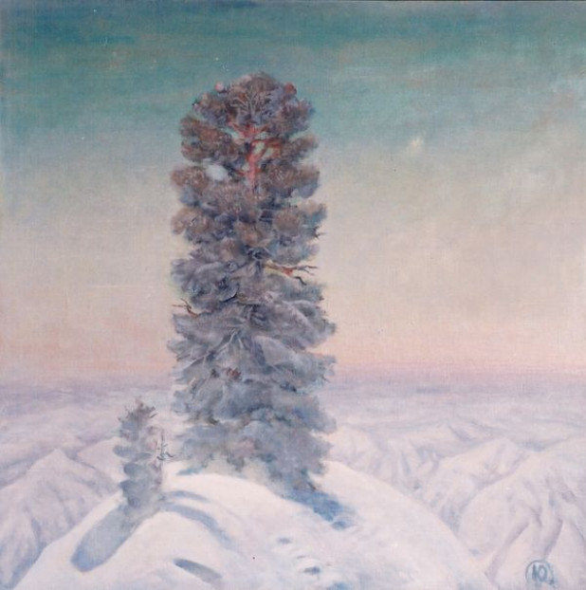

Рисунок 1. Бралгин Ю.Е. Кедр-стражник. 2000 г.
(источник https://altapress.ru/object/42616 )

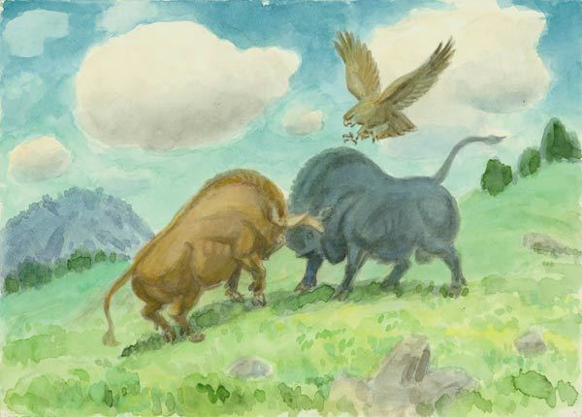

Рисунок 2. Чевалков М.П. Рыжий бык (конь Очи-Бала) бьётся с синим. 2000 г. (источник https://m.my.mail.ru/community/ickycctvo-2015./4811AC8028A7AE75.html )

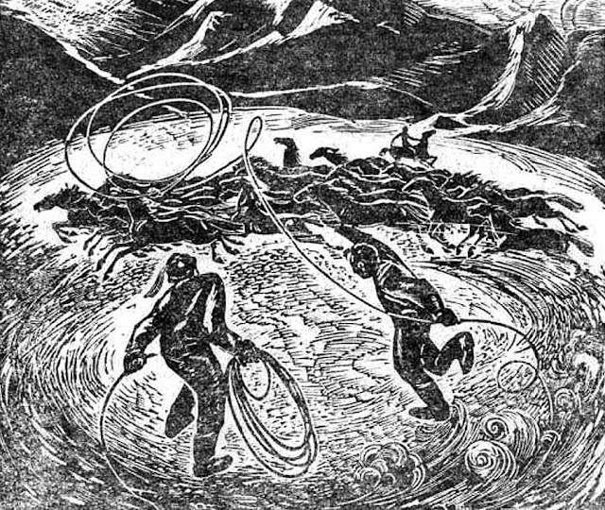

Рисунок 3. Ортонулов И.И. Арканщики. 1969 г.
(источник https://museumsrussian.blogspot.com/2012/12/1933.html )

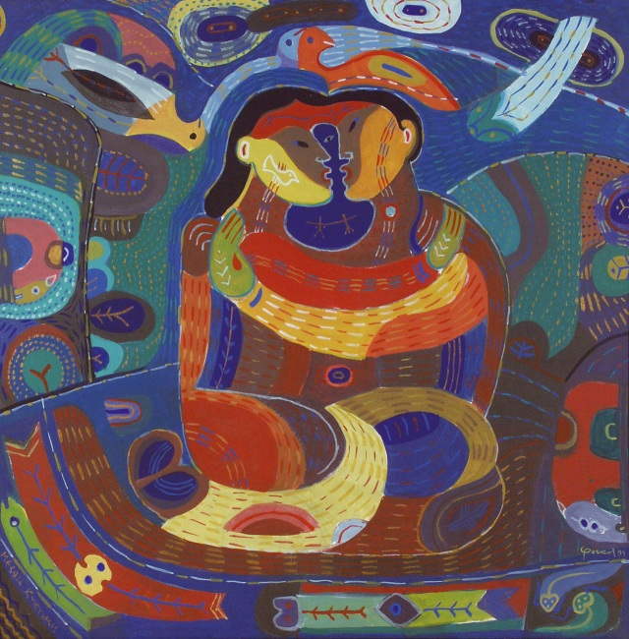

Рисунок 4. Дыков С.В. Месяц Кукушки. 1999 г. (источник http://xn--90aefkbacm4aisie.xn--p1ai/content/sergey-dykov-idushchiy-skvoz-sny )

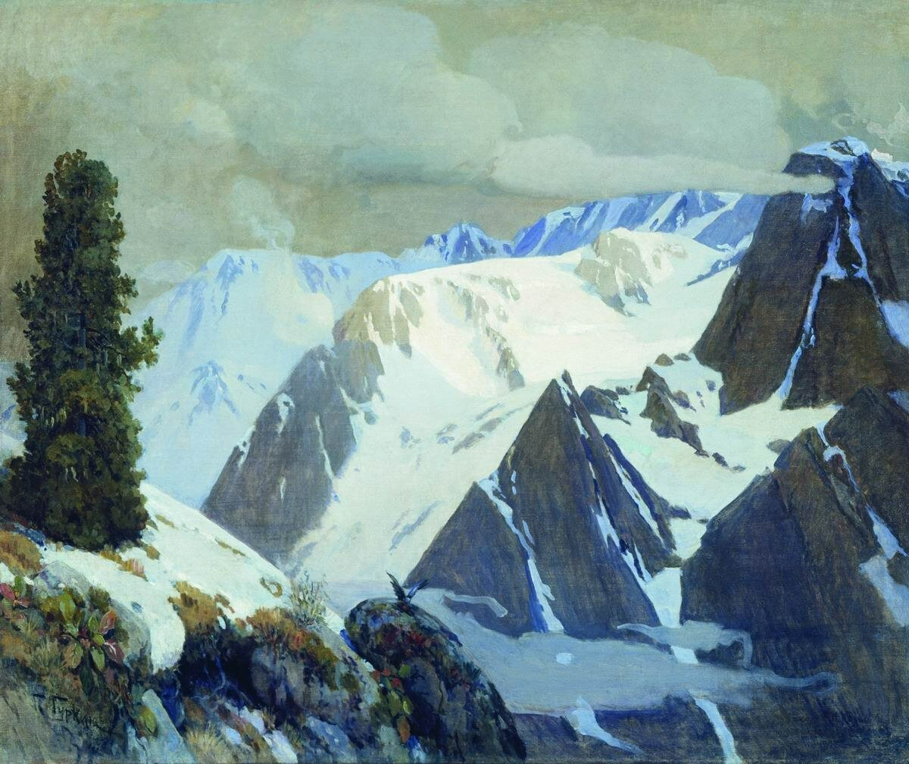

Рисунок 5. Гуркин Г.И. Хан Алтай. 1907 г.
(источник https://zen.yandex.by/media/mvd/altai-raboty-hudojnika-chorosgurkina-5c7f74e94ee3e500b3c0df80 )

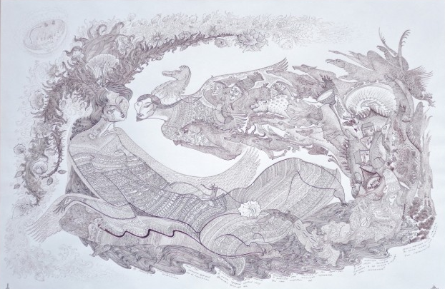
Рисунок 6. Чепоков Н.А. Умай-Эне. 2013 г.
(источник http://elizaveta.dotart.info/ru/chepokov-nikolaj )

